ros下用urdf格式制作机器人，并编队移动

主要内容与成果展示
这个作业编写了urdf格式的机器人，并将他投入到gazebo进行运行。其中有三部小车，可以使用键盘操作第一辆，剩下两辆会跟随第一辆进行移动,其中一辆会往第一辆的(x+1.5,y+1.5)处停留，另一辆会前往第一辆的(x+1.5,y-1.5)处停留
其中，小车参照了基础配置，由主体、2个驱动轮、2个支撑轮，以及作为参考系的极小link（底盘）构成。
使用的方法是：（可以查看附带的视频）
- 在文件夹”car”位置打开终端
- 删掉build和devel文件，输入catkin_make重新编译
- 输入sh run.sh查看效果，在"请使用方向上下左右键"的终端键入方向键，方向键输入一次后是持续的，直到键入另一个按键。当输入wasd时，屏幕上的显示的字母是对应的wasd。当输入是方向键时，由于方向键的ascii组成是‘(27)[A’，因此展示第三个ascii码，为ABCD。如果键入非方向键，小车将停止。由于没有具体设计小车停止时的逻辑，因此无论是更改按键还是停车都会有加速度保留带来延迟。
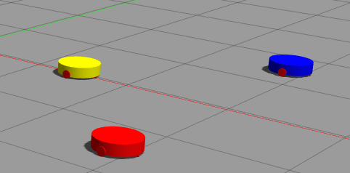

实现的简要说明
在rviz中因为主体是处于地图的正中心(0,0,0)，因此为了不让机器人”沉底”，先建立一个极小的link，使他成为参考系（底盘），再根据他搭建机器人的主体和轮子。下面是在xacro中的具体设计，然后转化成urdf文件(rosrun xacro xacro 1.xacro > 1.urdf)：
- 离地：就是base_link的正中心要正确，那么他的正中心就是{车离地距离+主体厚度/2}
- 碰撞箱体积n：直接和视觉visual的大小一样即可
- 惯性矩阵：由于没有多少力学知识，直接套别人公式模板了
- 驱动轮：直接把圆柱体旋转90度来用，因此要在rpy参数传入PI/2，假如驱动轮圆柱轴心是y轴，那么转动x即可(1.57,0,0)。同时显然的，轮子的半径要至少比离地距离要大，但应该要<离地距离+主体base_link厚度
- 驱动轮与主体的连接joint：假如轮子轴心是y，主体半径是r，那么自然把关节放在y轴上的正负r处左右各一个（如果想轮子完全在外面，可以加一半轮子厚度）。然后由于主体base_link中心点的实际离地是{车离地距离+主体厚度/2}，因此相对与主体来说，就是这个实际离地值与车轮半径之间的差
- 支撑轮大同小异，不赘述
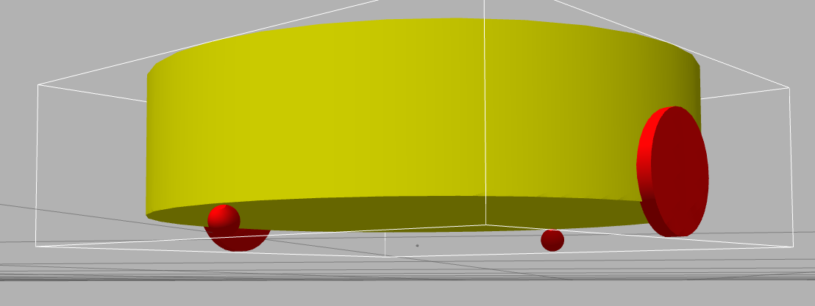
- 设置gazebo标签，给小车展示不同颜色以便区分，同时加入驱动代码，使得小车可以通过消息进行驱动。运动的方式是差速转动，话题topic的命名是cmd_topic1、cmd_topic2和cmd_topic3
8. launch：使用如下命令同时塞入多辆车
<node pkg="gazebo_ros" type="spawn_model" name="model1" args="-urdf -file $(find pkg)/urdf/1.urdf -model mycar"/>
<node pkg="gazebo_ros" type="spawn_model" name="model2" args="-urdf -file $(find pkg)/urdf/2.urdf -model mycar2"/>
- 使用rostopic list观察topic是否成功存在，使用如下命令可以对车辆运动进行测试，可以观测到小车绕圈旋转
rostopic pub -r 10 /cmd_topic2 geometry_msgs/Twist '{linear: {x: 0.2, y: 0, z: 0}, angular: {x: 0, y: 0, z: 0.5}}'
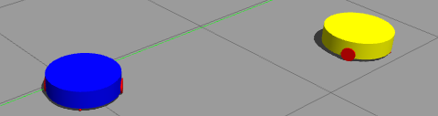
- 使用rostopic type cmd_topic1，得知使用的消息名字是geometry_msgs/Twist，使用rosmsg info geometry_msgs/Twist，得知消息有角速度和线速度各xyz三个参数。
- 安装键盘控制所需要的包
ros-noetic-teleop-twist-keyboard
- 使用while(1)，当键入的方向键为up或down（w或s），修改linear.x，当键入的方向键left或right（a或d），修改。然后不断对消息进行publish，就是完成第一辆车。方向键组成比较特殊，因此要设置输入方式使得方向键被拆成三个字符形式留存。
- 监听所有模型位置
ros::Subscriber sub = n.subscribe("/gazebo/model_states", 100, callback);
在回传函数中，找到对应模型，得到他们的位置和欧拉角（msg->pose[index].position.x,msg->pose[index].orientation.x）
转化为geometry_msgs::TransformStamped
其中tfs.header.frame_id是地面，tfs.child_frame_id是对应车辆
由于我们期望小车待在第一辆的(x+1.5,y+1.5)处，可以在建立tfs时，第二辆坐标系的位置变成ts.transform.translation.x=msg->pose[index].position.x - 1.5
然后广播出去bdc1.sendTransform(tfs1);
- 新节点监听广播，然后转化参考系
tf2_ros::Buffer bf;
tf2_ros::TransformListener lsner(bf);
geometry_msgs::TransformStamped tfs;
tfs=bf.lookupTransform(name2,name1,ros::Time::now());
- 将二者坐标差转化成线速度角速度广播出去,实现跟随效果
twist.linear.x = 0.9*sqrt(pow(tfs.transform.translation.x,2) + pow(tfs.transform.translation.y,2));
twist.angular.z = 4*atan2(tfs.transform.translation.y,tfs.transform.translation.x);
pub.publish(twist);
- 文件配置
:
<buildtool_depend>catkin</buildtool_depend>
<depend>std_msgs</depend>
<depend>std_srvs</depend>
<build_depend>message_generation</build_depend>
<exec_depend>message_runtime</exec_depend>
<depend>roscpp</depend>
<depend>rospy</depend>
<depend>turtlesim</depend>
<depend>geometry_msgs</depend>
<depend>tf2</depend>
<depend>tf2_ros</depend>
<depend>tf2_geometry_msgs</depend>
<depend>urdf</depend>
<depend>xacro</depend>
<depend>gazebo_ros</depend>
<depend>gazebo_ros_control</depend>
<depend>gazebo_plugins</depend>

find_package(catkin REQUIRED COMPONENTS
urdf
xacro
gazebo_ros
gazebo_ros_control
gazebo_plugins
tf2
tf2_ros
tf2_geometry_msgs
geometry_msgs
roscpp
rospy
std_msgs
)
catkin_package(
# INCLUDE_DIRS include
# LIBRARIES pkg
CATKIN_DEPENDS
geometry_msgs
roscpp
rospy
std_msgs
std_srvs
# DEPENDS system_lib
)
include_directories(
include
${catkin_INCLUDE_DIRS}
)
set(Node1 "key")
set(Node2 "pub")
set(Node3 "sub")
set(Node4 "sub2")

add_executable(${Node1} src/src1.cpp)
target_link_libraries(${Node1} ${catkin_LIBRARIES})
add_dependencies(${Node1}
${${PROJECT_NAME}_EXPORTED_TARGETS}
${${PROJECT_NAME}_gencpp}
${${PROJECT_NAME}_genpy}
${catkin_EXPORTED_TARGETS}
)

add_executable(${Node2} src/src2.cpp)
target_link_libraries(${Node2} ${catkin_LIBRARIES})
add_dependencies(${Node2}
${${PROJECT_NAME}_EXPORTED_TARGETS}
${${PROJECT_NAME}_gencpp}
${${PROJECT_NAME}_genpy}
${catkin_EXPORTED_TARGETS}
)

add_executable(${Node3} src/src3.cpp)
target_link_libraries(${Node3} ${catkin_LIBRARIES})
add_dependencies(${Node3}
${${PROJECT_NAME}_EXPORTED_TARGETS}
${${PROJECT_NAME}_gencpp}
${${PROJECT_NAME}_genpy}
${catkin_EXPORTED_TARGETS}
)
add_executable(${Node4} src/src4.cpp)
target_link_libraries(${Node4} ${catkin_LIBRARIES})
add_dependencies(${Node4}
${${PROJECT_NAME}_EXPORTED_TARGETS}
${${PROJECT_NAME}_gencpp}
${${PROJECT_NAME}_genpy}
${catkin_EXPORTED_TARGETS}
)
参考教程
http://www.autolabor.com.cn/book/ROSTutorials
http://wiki.ros.org

